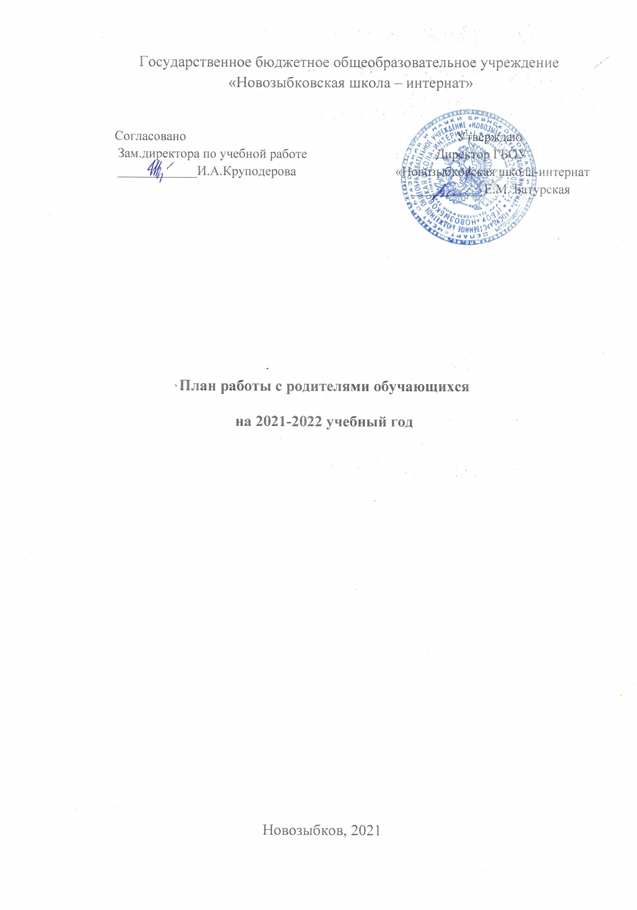Цели:
Формирование эффективной системы взаимодействия родителей, учителей и воспитателей для создания благоприятной среды по формированию коллектива, для создания условий развития личности, способной адаптироваться в обществе. Повышение роли родителей в воспитании нравственно-ориентированной личности учащихся.
Задачи:
-повышать педагогическую культуру родителей, пополняя арсенал их знаний по конкретному вопросу воспитания ребёнка в семье и школе через организацию родительского всеобуча;
-содействовать сплочению родительского коллектива, вовлекая в жизнедеятельность классного и школьного сообщества;
-оказывать родителям содействие в решении проблемных ситуаций, влекущих неблагополучие в семье, в детско-родительских отношениях через организацию индивидуальной консультационной работы;
-укреплять взаимодействие с семьёй для повышения эффективности профилактической работы с учащимися по предупреждению правонарушений и преступлений;
-формировать единое информационное пространство, способствующее неконфликтному взаимодействию педагогов, детей, родителей.
Критерии эффективности:
- Повышение педагогической культуры родителей.
- Активное участие в жизнедеятельности классного и школьного сообщества.
- Устранение неблагополучной ситуации в семье, нормализация детско-родительских отношений.
- Результативность совместной профилактической работы по предупреждению правонарушений.
- Совершенствование форм взаимодействия школа-семья.
Содержание работы:
- Изучение семей учащихся, положение детей в семье, условий их жизни.
- Организация и проведение родительского всеобуча.
- Правовое, психолого-педагогическое просвещение родителей.
- Проведение общешкольных и классных родительских собраний.
- Проведение индивидуальных и групповых консультаций.
- Привлечение родителей к сотрудничеству по всем направлениям деятельности.
- Участие в традиционных общешкольных праздниках.
- Проведение диагностических исследований, анкетирование.

 | - Проведение индивидуальных и групповых консультаций
 | «Роль взрослых в оказании помощи подростку  в кризисных ситуациях» | сентябрь | Педагог - психолог
 | «Как общаться с подростком» | ноябрь | Педагог – психолог
 | «Воспитание у учащихся ответственного отношения к учению» | декабрь | Педагог – психолог
 | «Профилактика и разрешение конфликтов в семье» | январь | Педагог – психолог
 | «Компьютер и дети: будьте осторожны» | февраль | Педагог – психолог
 | Анкетирование «Знаете ли вы своего ребёнка?» | ноябрь | Педагог - психолог,  кл. руководитель
 | Анкетирование родителей пятых классов. | декабрь | Педагог – психолог,  кл. руководители
 | Анкетирование родителей – опекунов | январь | Педагог – психолог
 | Анкетирование для родителей учащихся 9 класса  «Будущая профессия моего ребёнка» | февраль | Педагог – психолог,  кл. руководители

